Programación energética semanal de la semana 26/16
Fecha: 23-06-2016.
El informe fue realizado con los datos vigentes al día 22/06/2016.

RESUMEN EJECUTIVO.

RESUMEN SEMANA ACTUAL
Durante la semana no se han producido precipitaciones.
El despacho para cubrir la demanda fue con recursos renovales, Motores de Central Batlle y PTA, siendo además necesario térmico adicional para algún pico de potencia.
En ocasiones se despachó CTr por seguridad de la red

1.2.- PERSPECTIVAS Y RESULTADOS PARA LA SEMANA ENTRANTE
- Existen pronósticos de importancia fundamentalmente para el próximo fin de semana. De ocurrir los mismos implicaría reprogramar la semana sacando térmico de la base.
- Las temperaturas previstas son bajas por lo que se espera que la demanda continúe siendo alta en los próximos días.
Modelos
Todas las corridas se realizaron con aportes sin lluvias.
CPC:.
El caso 10 libre genera con todas las centrales del Río Negro a pleno vertiendo técnicamente en Bonete y Baygorria, Motores de Central Batlle hasta pleno, PTA con una potencia media de 94 MW y cierra la demanda con Salto Grande dejando la cota de este lago en 32.76m.
El caso 11 donde se le impidió en Bonete verter más de lo necesario para generar a pleno con Baygorria, genera a pleno con todas las centrales del Río Negro, Motores de Central Batlle a pleno, PTA con una potencia media de 98 MW y cierra la demanda con Salto Grande dejando la cota de este lago en 32.76m
SIMSEE:.
El caso 1 libre genera con todas las centrales del Río Negro a pleno vertiendo técnicamente en Bonete, Motores de Central Batlle hasta pleno, PTA con una potencia media de 169 MW, PTA 7 y 8 con una potencia media de 5 MW y cierra la demanda con Salto Grande dejando la cota de este lago en 33.54m.
El caso 5 donde se le impuso cota mínima de Palmar y Bonete de 38.0m y 79.47m respectivamente, no genera a pleno con las centrales del Río Negro, genera con Motores de Central Batlle hasta pleno, PTA con una potencia media de 199 MW, PTA 7 y 8 con una potencia media de 20 MW, CTR con una potencia media de 16 MW y cierra la demanda con Salto Grande dejando la cota de este lago en 33.83m.

Despacho propuesto
De acuerdo a la relevancia de los pronósticos de precipitaciones, hasta el día lunes donde se evaluara nuevamente considerando si se produjeron o no las precipitaciones previstas para el fin de semana, el despacho propuesto es el siguiente:
- Auto despachados.
- Terra a pleno con vertido para Baygorria a pleno
- Palmar a pleno
- Motores, PTA, PTA 7 y 8 hasta pleno
- Salto cerrando la demanda.
- CTR de ser necesario por falta de potencia en los picos.

INTRODUCCIÓN.

PREVISIÓN DE TEMPERATURAS ACTUALIZADO AL MIÉRCOLES 22/06/2016 (PROXIMOS 10 DÍAS PARA MONTEVIDEO, FUENTE ACCU WEATHER)
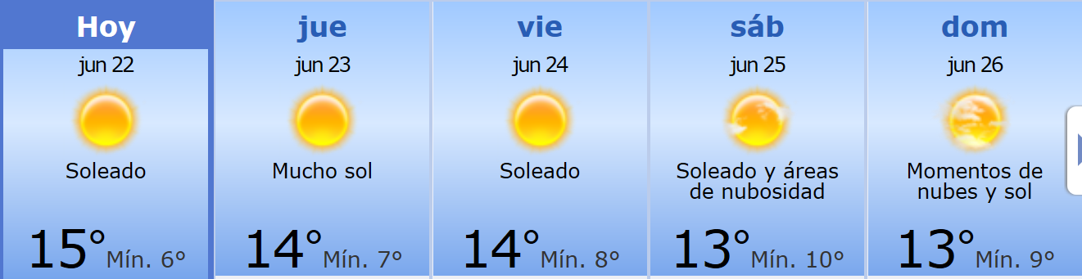
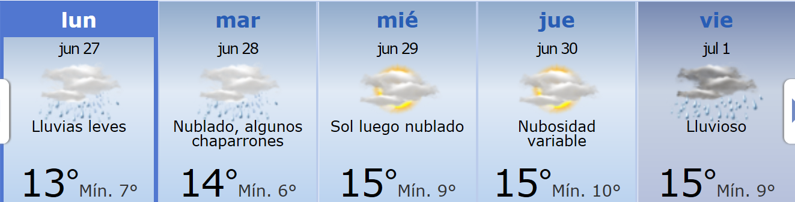

PREVISIÓN DE LLUVIAS.

PREVISIÓN LLUVIAS, ACUMULADAS PARA 5 y 7 DÍAS ACTUALIZADO EL DÍA 22/06/2016 (Fuente CEPTEC e INMET).

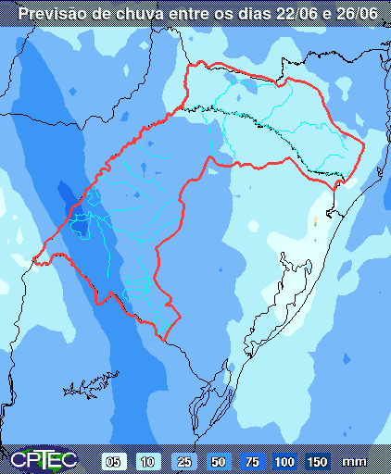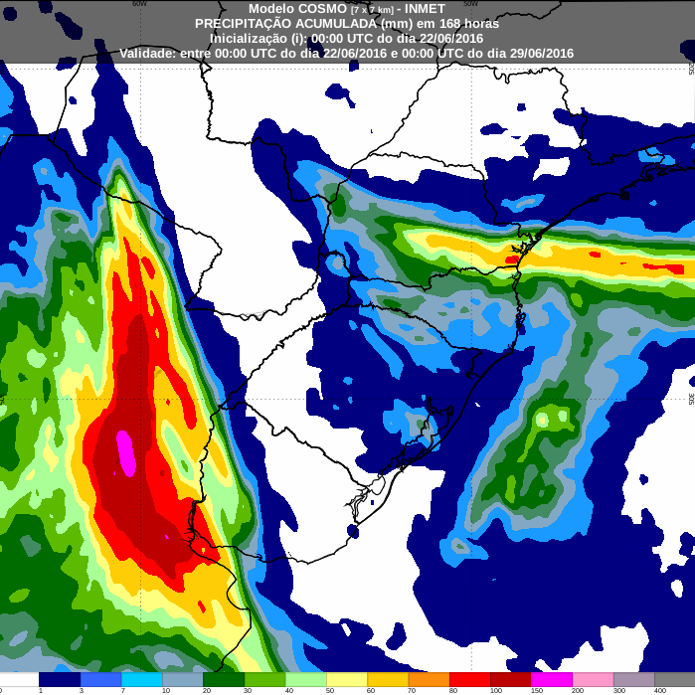

LLUVIAS OCURRIDAS

LLUVIAS OCURRIDAS EN EL MES DE JUNIO (SEGÚN SGE) EN LAS CUENCAS DEL RÍO NEGRO.
Prom. Hist. = Promedio acumulado histórico desde 1994.

LLUVIAS OCURRIDAS EN LOS ULTIMOS 7 DÍA, CUENCA DEL RÍO NEGRO

Nota: Datos actualizados al 22/06/2016 7:00 horas

PREVICIÓN DE APORTES Y LLUVIAS PARA SALTO GRANDE (fuente CTM día miércoles 22/06/16)

PREVISIÓN DE GENERACIÓN EÓLICA PRÓXIMAS 240 HORAS DÍA 22/06/16 (fuente MTLOG)
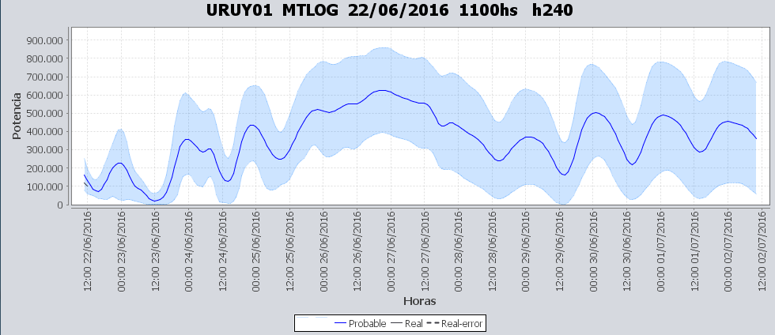

PREVISIÓN DE GENERACIÓN EÓLICA CORRESPONDIENTE AL VIERNES 17/06/16 (fuente MTLOG)

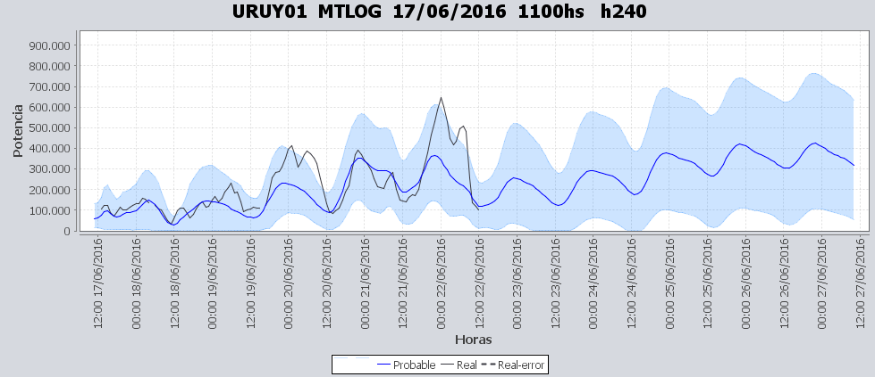

SEMANALES.

SEMANAL DE LA PRESENTE SEMANA (miércoles)

SEMANAL DE LA SEMANA PROXIMA (jueves)

ANÁLISIS A REALIZAR.

MEDIANO PLAZO/OPERGEN:

SIMULACION CORTO PLAZO, CPC:

Caso con limitación de vertido en Bonete.

SIMULACION CORTO PLAZO, SIMSEE:

ANALISIS MENSUAL
Dada la incertidumbre de los pronósticos este estudio no aporta elementos para tomar decisiones esta semana.

DESPACHO POR CALIDAD DE ABASTECIMIENTO.
No corresponde.-

DISPONIBILIDAD DE COMBUSTIBLE.
No se prevén restricciones.

pRECIO SPOT.
El precio spot surgirá de la corrida del modelo y del costo variable del recurso térmico más caro en servicio.

CONCLUSIONES DE LOS ESTUDIOS REALIZADOS.

PERSPECTIVAS Y RESULTADOS PARA LA SEMANA ENTRANTE

- Existen pronósticos de importancia fundamentalmente para el próximo fin de semana. De ocurrir los mismos implicaría reprogramar la semana sacando térmico de la base.
- Las temperaturas previstas son bajas por lo que se espera que la demanda continúe siendo alta en los próximos días.
Modelos
Todas las corridas se realizaron con aportes sin lluvias.
CPC:.
El caso 10 libre genera con todas las centrales del Río Negro a pleno vertiendo técnicamente en Bonete y Baygorria, Motores de Central Batlle hasta pleno, PTA con una potencia media de 94 MW y cierra la demanda con Salto Grande dejando la cota de este lago en 32.76m.
El caso 11 donde se le impidió en Bonete verter más de lo necesario para generar a pleno con Baygorria, genera a pleno con todas las centrales del Río Negro, Motores de Central Batlle a pleno, PTA con una potencia media de 98 MW y cierra la demanda con Salto Grande dejando la cota de este lago en 32.76m
SIMSEE:.
El caso 1 libre genera con todas las centrales del Río Negro a pleno vertiendo técnicamente en Bonete, Motores de Central Batlle hasta pleno, PTA con una potencia media de 169 MW, PTA 7 y 8 con una potencia media de 5 MW y cierra la demanda con Salto Grande dejando la cota de este lago en 33.54m.
El caso 5 donde se le impuso cota mínima de Palmar y Bonete de 38.0m y 79.47m respectivamente, no genera a pleno con las centrales del Río Negro, genera con Motores de Central Batlle hasta pleno, PTA con una potencia media de 199 MW, PTA 7 y 8 con una potencia media de 20 MW, CTR con una potencia media de 16 MW y cierra la demanda con Salto Grande dejando la cota de este lago en 33.83m.

Despacho propuesto
De acuerdo a la relevancia de los pronósticos de precipitaciones, hasta el día lunes donde se evaluara nuevamente considerando si se produjeron o no las precipitaciones previstas para el fin de semana, el despacho propuesto es el siguiente:
- Auto despachados.
- Terra a pleno con vertido para Baygorria a pleno
- Palmar a pleno
- Motores, PTA, PTA 7 y 8 hasta pleno
- Salto cerrando la demanda.
- CTR de ser necesario por falta de potencia en los picos.

RECOMENDACIONES Y CONCLUSIONES.
Se presentaron en el punto anterior.

INTERCAMBIOS PROGRAMADOS PARA LA SEMANA 26.

IMPORTACIÓN OCASIONAL (ARGENTINA).
No se prevé.

IMPORTACIÓN OCASIONAL (BRASIL).
No se prevé.

EXPORTACIÓN DE EXCEDENTES HIDRÁULICOS.
No se prevé.

EXPORTACIÓN DE GENERACIÓN TÉRMICA.
No se prevé.

INTERCAMBIOS A TRAVÉS DE CONVERSORA DE MELO
No se prevé.

INTERCAMBIOS A TRAVÉS DE CONVERSORA RIVERA-LIVRAMENTO.
No se prevé.

INTERCAMBIOS A TRAVÉS DE GARABÍ.
No se prevé.

OTRAS FUENTES DE GENERACIÓN.
- No se dispone de información.

BOLSAS DE ENERGIA INTERCAMBIADAS.
- Uruguay debe al sistema brasileño de energía de vertimiento aprox. 0.3 GWh contabilizada hasta el 9/3/11.
- Durante la semana 49 del año 2009 se brindó apoyo a Brasil por un monto de 2128 MWh.
- El día 4/1/10 se brindó apoyo a Brasil por un monto de 19 MWh.
- Argentina debe a Uruguay una bolsa de energía de 230 MWh (a confirmar con datos de la última exportación).

INDISPONIBILIDADES y limitaciones DE UNIDADES DE GENERACIÓN.

INDISPONIBILIDADES DE UNIDADES DE GENERACIÓN.

LIMITACIONES DE UNIDADES DE GENERACIÓN.

PRINCIPALES TRABAJOS EN LA RED.

Se entregaran mañana con la presentación.

